Adeguato assetto e indicatori di allerta
Abstract
L’articolo 2086 del Codice Civile impone infatti all’imprenditore l’obbligo di dotarsi di strumenti idonei a monitorare la continuità aziendale e a prevenire situazioni di crisi, tra cui il controllo periodico degli indicatori di allerta.
I parametri relativi agli indicatori di allerta sono emersi in seguito all'introduzione del Codice della Crisi d'Impresa e dell'Insolvenza (D.Lgs. 14/2019), con l'obiettivo di identificare tempestivamente situazioni di difficoltà aziendale e prevenire stati di insolvenza. Il gruppo di lavoro del Consiglio Nazionale dei Dottori Commercialisti ed Esperti Contabili (CNDCEC) ha elaborato questi indici nel documento "Crisi d’Impresa – Gli Indici dell’Allerta", pubblicato il 20 ottobre 2019, in attuazione dell’art. 13, comma 2, del Codice della Crisi. Il processo di selezione ha privilegiato indicatori rappresentativi, semplici da calcolare e con un'elevata capacità predittiva, adottando un approccio quantitativo basato sull’osservazione della mediana degli insolventi nei 36 mesi successivi​.
Gli indici individuati dal gruppo di lavoro del CNDCEC avrebbero dovuto essere pubblicati ufficialmente, ma tale adempimento non è stato portato a termine. Nonostante la mancata formalizzazione, questi indicatori risultano comunque di grande interesse poiché erano stati sviluppati attraverso un rigoroso processo di analisi statistica e valutazione empirica. La loro selezione si basava su criteri di rappresentatività settoriale e capacità predittiva, elementi fondamentali per individuare tempestivamente segnali di crisi e supportare le imprese nella gestione del rischio finanziario.
L’analisi parte dalla verifica di due condizioni fondamentali: un patrimonio netto positivo superiore a 10.000 euro e la disponibilità di un DSCR (Debt Service Coverage Ratio) attendibile. In mancanza di un DSCR affidabile, si faceva riferimento a un set di cinque indici settoriali, volti a valutare la sostenibilità degli oneri finanziari, l’adeguatezza patrimoniale, l’equilibrio finanziario, la redditività e il livello di indebitamento fiscale e previdenziale.
L’articolo approfondisce il calcolo e l’interpretazione di questi indicatori attraverso il tool IndiciCrisi24 del Sole24Ore.
Introduzione
L’introduzione degli indici di allerta nel quadro normativo del Codice della Crisi e dell’Insolvenza ha rafforzato il principio di responsabilità degli imprenditori nella gestione del rischio aziendale. L’articolo 2086 del Codice Civile impone infatti all’imprenditore l’obbligo di adottare un adeguato assetto organizzativo, amministrativo e contabile, funzionale alla tempestiva rilevazione della crisi e alla salvaguardia della continuità aziendale.
Proprio in questo contesto, gli indici di allerta si configurano come strumenti fondamentali per valutare la sostenibilità dell’impresa e prevenire situazioni di insolvenza. La loro applicazione non è un mero adempimento formale, ma un’attività necessaria per garantire un controllo efficace sui principali indicatori economico-finanziari. Il monitoraggio costante di questi indici consente di individuare tempestivamente segnali di difficoltà e attivare le misure necessarie per la loro gestione.
L’obiettivo dell’articolo è analizzare il funzionamento degli indici di allerta e il loro collegamento con l’adeguato assetto aziendale. Verranno approfondite le modalità di calcolo degli indicatori principali e le soglie di riferimento che permettono di diagnosticare eventuali squilibri. A tal fine, è disponibile un tool specifico nella banca dati del Sole 24 Ore, denominato IndiciCrisi24. Inoltre, verrà evidenziato come un adeguato assetto non sia solo un obbligo normativo, ma anche una leva strategica per la stabilità e la crescita dell’impresa.
I dati di base
Poiché l'analisi si basa sugli ultimi due bilanci, è necessario specificare i periodi di riferimento per rapportare gli indici economici alla durata e individuare gli indicatori settoriali tramite l'Ateco 2007.
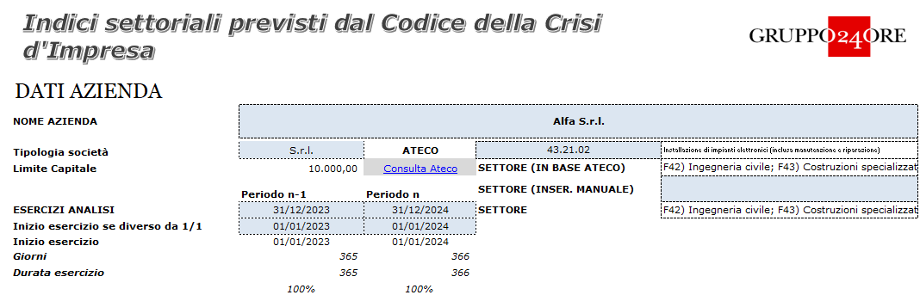
Figura 1: I dati azienda
Calcolo degli Indicatori
L’analisi degli indici di allerta inizia con la verifica di due elementi fondamentali: un patrimonio netto positivo superiore a 10.000 euro e la disponibilità di un DSCR (Debt Service Coverage Ratio) attendibile. Il patrimonio netto rappresenta la solidità patrimoniale dell’impresa e la sua capacità di assorbire eventuali perdite, mentre il DSCR misura la sostenibilità del debito nel breve termine, valutando se i flussi finanziari generati dall’attività aziendale siano sufficienti a coprire gli impegni finanziari.
Se il DSCR risulta inferiore a 1, significa che l’impresa non è in grado di generare abbastanza risorse per far fronte agli obblighi finanziari futuri.
Per agevolare il calcolo e il monitoraggio di questi indicatori, il tool IndiciCrisi24 permette, attraverso l’inserimento di dati input relativi al bilancio e alla gestione finanziaria dell’impresa, di ottenere una valutazione immediata della situazione aziendale:
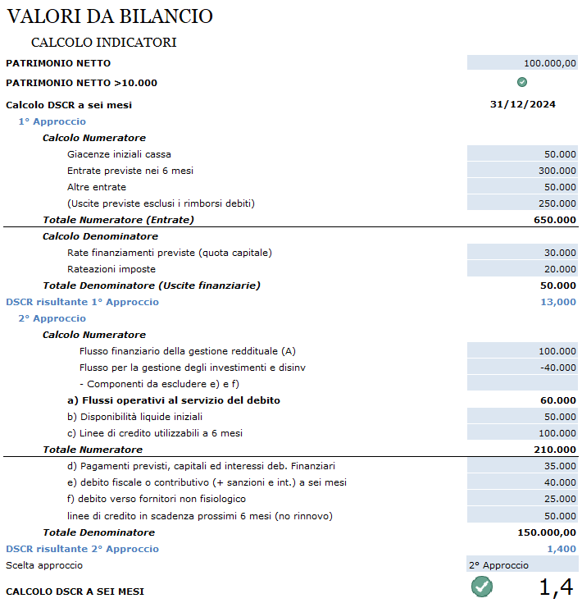
Figura 2: Il calcolo degli indicatori
L’integrazione del monitoraggio di questi indicatori nell’adeguato assetto aziendale è fondamentale. Un sistema di controllo efficace deve prevedere strumenti in grado di calcolare periodicamente il DSCR e verificare il livello del patrimonio netto, fornendo così agli amministratori e agli organi di controllo segnali tempestivi su eventuali squilibri. Un assetto adeguato non si limita quindi a individuare le criticità, ma deve anche consentire di adottare misure correttive immediate per garantire la continuità aziendale e prevenire situazioni di crisi.

Indici Settoriali
Il gruppo di lavoro aveva osservato che, qualora il DSCR non fosse stato disponibile o fosse risultato non attendibile, il sistema di allerta avrebbe previsto il ricorso a cinque specifici indici settoriali, che dovevano essere valutati congiuntamente per rilevare eventuali segnali di crisi. Questi indicatori offrivano un’analisi più dettagliata della stabilità finanziaria dell’impresa e consentivano di individuare eventuali squilibri che avrebbero potuto compromettere la continuità aziendale.
Si noti che l'incapacità di produrre un DSCR attendibile contrasta con le caratteristiche di un adeguato assetto: un’azienda che non è in grado di produrre previsioni attendibili dei propri flussi di cassa denuncia di fatto un’inadeguatezza degli assetti organizzativi, amministrativi e contabili e risulta arduo accettare un’analisi di bilancio su dati storici in luogo di una previsione sul futuro dell’impresa.
Sul punto si consiglia la lettura della UNI/PdR 167:2024, redatto anch’esso con il contributo dei commercialisti, che ha approfondito ogni aspetto della conformità degli assetti alle richieste del dettato normativo.
Resta il fatto che gli indicatori restano un valido confronto per tutte le imprese che desiderano confrontare i propri risultati di bilancio consuntivi e volendo anche preventivi con valori di riferimento ricavati da metodi statistici.
Il primo indice è l’indice di sostenibilità degli oneri finanziari, calcolato come rapporto tra oneri finanziari e ricavi. Questo parametro misura il peso degli interessi passivi rispetto al fatturato e indica la capacità dell’impresa di sostenere il costo del debito attraverso i propri ricavi. Un valore elevato di questo indicatore segnala che il servizio del debito sta assorbendo una quota eccessiva dei ricavi, rendendo l’azienda vulnerabile a eventuali cali di fatturato o aumenti del costo del denaro.
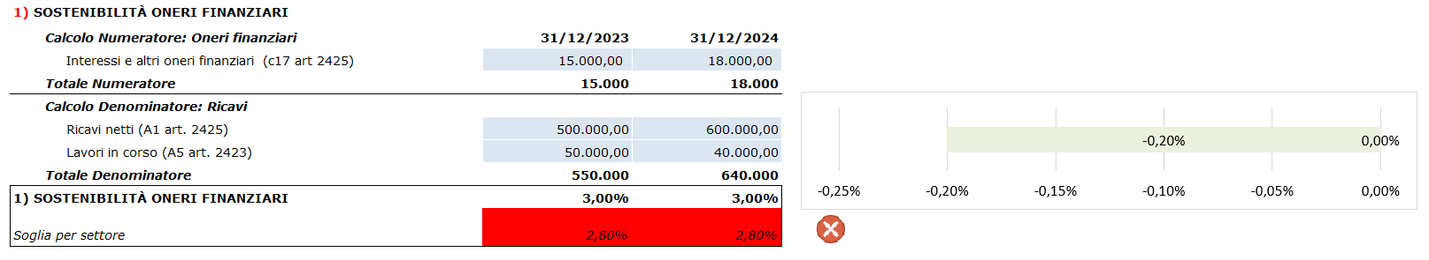
Figura 3: La sostenibilità degli oneri finanziari
Il secondo indicatore è l’indice di adeguatezza patrimoniale, dato dal rapporto tra il patrimonio netto e il totale dei debiti. Questo indice evidenzia il grado di solidità patrimoniale dell’impresa e la sua dipendenza da capitale di terzi. Un valore basso indica una forte esposizione debitoria e una scarsa capacità di assorbire eventuali perdite, aumentando il rischio di crisi finanziaria.
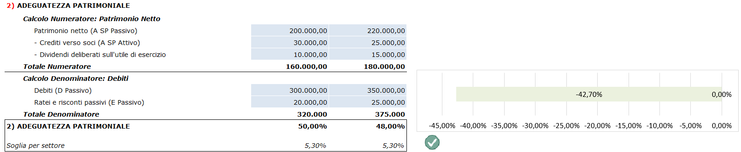
Figura 4: L'indice di adeguatezza patrimoniale
L’indice di equilibrio finanziario rappresenta il rapporto tra le attività a breve termine e le passività a breve termine. Un valore inferiore a 1 evidenzia una carenza di liquidità e una difficoltà nel far fronte agli impegni finanziari imminenti con le proprie risorse disponibili. Un’azienda con un equilibrio finanziario compromesso potrebbe trovarsi in difficoltà nell’ottenere nuovi finanziamenti o nel rispettare le scadenze di pagamento.
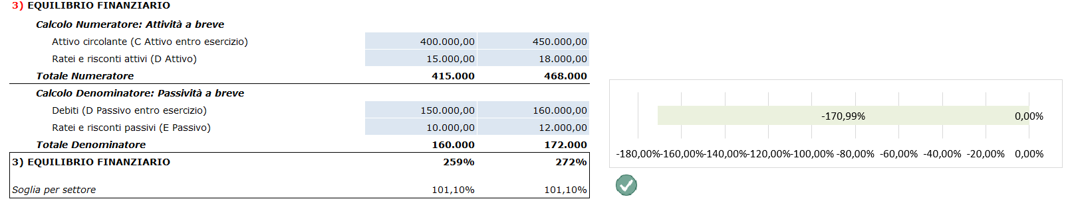
Figura 5: L'indice di equilibrio finanziario
Il quarto indicatore è l’indice di redditività, calcolato come rapporto tra cash flow e attivo. Questo parametro misura la capacità dell’impresa di generare flussi di cassa operativi rispetto alle risorse impiegate. Un valore ridotto indica una scarsa capacità di autofinanziamento, rendendo l’azienda più dipendente da finanziamenti esterni per sostenere la propria operatività.
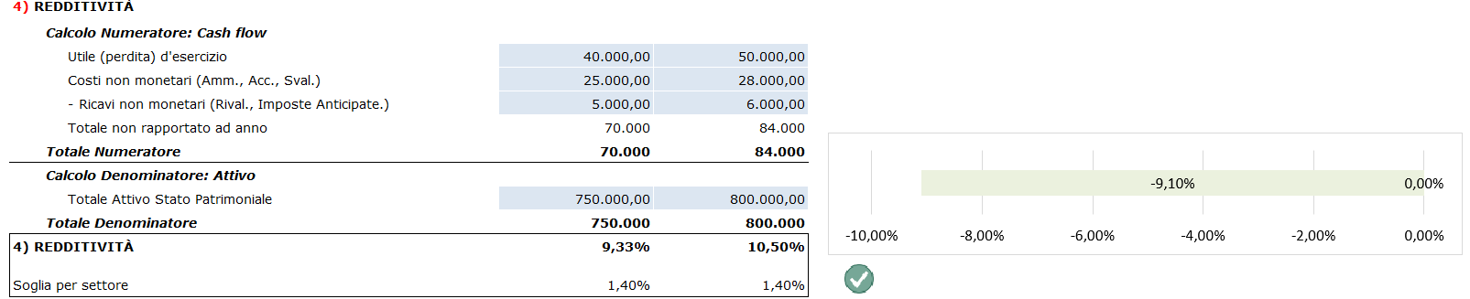
Figura 6: L'indice di redditività
Infine, l’indice di indebitamento previdenziale e tributario analizza il rapporto tra i debiti di natura fiscale e previdenziale e l’attivo aziendale. Un’elevata incidenza di queste passività sul totale delle attività segnala una difficoltà nel far fronte agli obblighi fiscali e contributivi, con il rischio di accumulare debiti verso l’erario e gli enti previdenziali, esponendo l’impresa a possibili azioni di recupero forzoso.
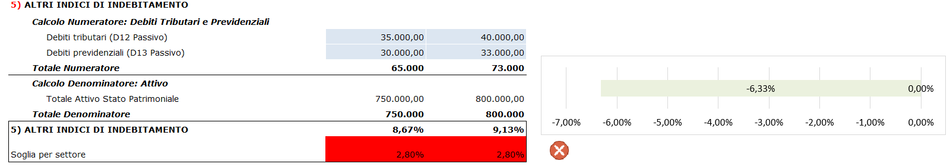
Figura 7: Altri indici di indebitamento
Il periodo straordinario che ha seguito la nascita degli indicatori e la decadenza del sistema dell’allerta sostituito dalla composizione negoziata sono tra le motivazioni che ha fatto sì che gli indici non siano mai entrati in vigore.
Questo patrimonio di conoscenze e analisi non dovrebbe essere dimenticato, anche in assenza di un obbligo di legge; di fatto la felice intuizione del DSCR si è evoluta nella previsione dei flussi di cassa fondamentale nell’adeguato assetto e nella proposizione della composizione negoziata, mentre gli indici, sebbene siano strumenti retrospettivi, possono essere molto utili a individuare criticità passate e restano un riferimento significativo per la valutazione della stabilità aziendale e il punto di partenza irrinunciabile di qualsiasi previsione futura.

